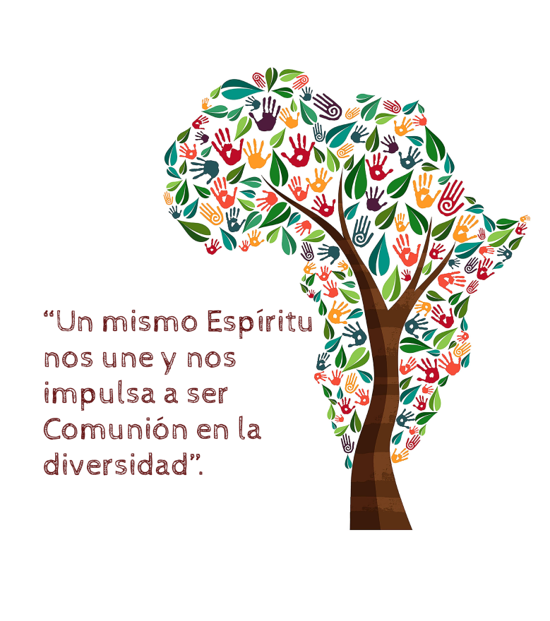
Oración Pre-capitular
Dios de Bondad y de Misericordia, te damos gracias por el don de nuestra familia carismática en tierras africanas.
Tú has creído en nosotras, y nos has regalado gratuitamente tu ser y tu vida a través del carisma de Caridad Universal. Creemos que es un don tuyo y contamos contigo.
Infunde en nosotras tu Espíritu de renovación, de fidelidad y márcanos con el sello de la Hospitalidad creativa.
Centradas en Cristo formamos comunidades fraternas y gozosas, donde la vida se da y se recibe como testimonio de la presencia de Cristo y de la caridad cristiana.
Conscientes de nuestras debilidades, ponemos en tus manos nuestro ser y hacer en la vivencia y actualización de esta herencia.
Sabemos que Tú caminas con nosotras. Tu presencia nos da seguridad y nos pone en camino hacia los demás.
Con María, Nuestra Señora del Salz, nuestra Madre y Patrona nos comprometemos a avanzar en este camino de amor.
Llénanos de tu Misericordia para hacernos renacer a la vida de comunión fraterna que Tú sueñas para nosotras.
Te lo pedimos, Padre de Amor, por Jesucristo tu Hijo, nuestro Señor y nuestro Dios, que vive y reina contigo en la unidad del Espíritu Santo por los siglos de los siglos. Amén.

